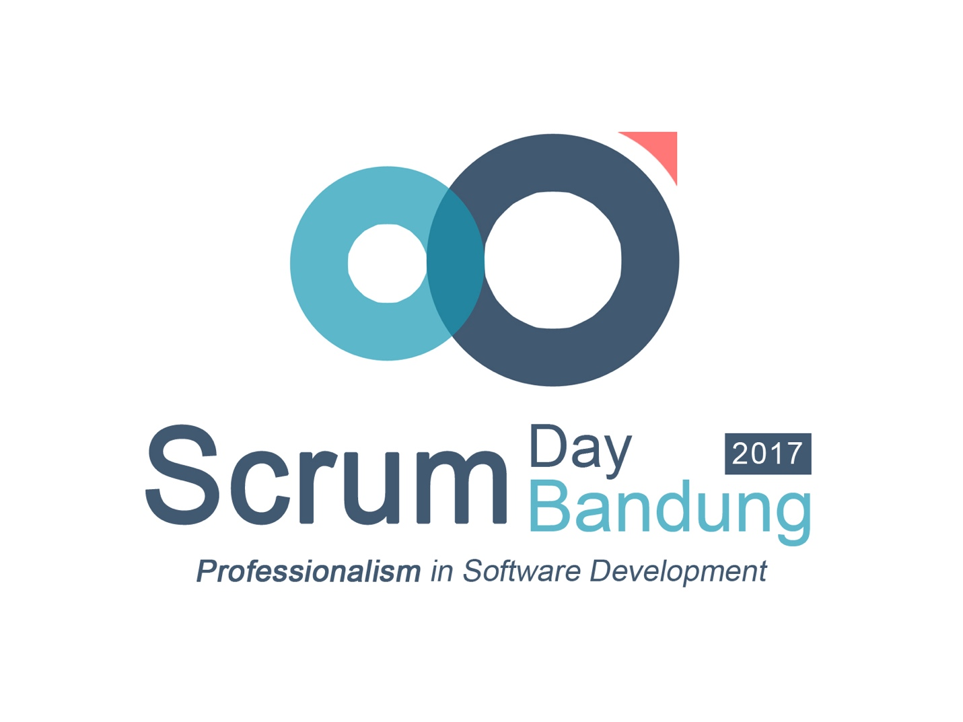

Scrum DAy bandung 2017

Professionalism in Software Development

# pendahuluan

## Scrum day

Scrum day Bandung 2017 adalah *business agility & modern management conference* dengan Scrum sebagai kerangka manajemennya. Namun Scrum Day Bandung bukan hanya sekedar conference. Kami menyebutnya sebagai gerakan perubahan menuju industri software development yang lebih menekankan agility dan profesionalisme. Konferensi ini adalah sebuah sarana dimana para pemimpin, manajer dan agen perubahan yang peduli akan agility dan profesionalisme dalam ekosistem software development bertemu, saling bertukar pengalaman dan mendukung satu sama lain. Berbeda dengan konferensi lainnya dimana setelah acara peserta hanya akan membawa pulang informasi atau pengetahuan, di acara ini peserta akan *feeling inspired and empowered* untuk membuat perubahaan di perusahaannya masing-masing.

## Media Partner

Anda ingin turut berkontribusi dan mendukung kami untuk membawa perubahan di industri software development di Indonesia? Anda percaya dengan prinsip kami yang mission driven dan bukan profit driven? Anda percaya bahwa profesionalisme bukanlah hal yang terpisah dalam agility? Bila anda menjawab ya untuk semua pertanyaan di atas, kami mengundang anda untuk menjadi media partner acara Scrum Day Bandung 2017. Mimpi kami yang besar butuh dukungan dari media partner yang juga memiliki visi yang besar sama seperti kami, yang peduli untuk membawa profesionalisme ke industri software di Indonesia.

**Sebagai media partner apa yang akan anda dapatkan:**

UMUM:

* Anda akan menjadi bagian dari sejarah perubahan di industri software development Indonesia.
* Anda dapat menginspirasi para peserta karena dengan menjadi sponsor acara berarti perusahaan anda secara tidak langsung percaya dengan misi kami.

SPESIFIK:

* Kesempatan untuk mengenalkan organisasi media anda lebih luas
* Logo tercantum sebagai Media Partner dalam semua bentuk promosi cetak maupun online
* 1 free ticket dan goody bag

**Sebagai media partner apa yang harus anda lakukan:**

Media cetak dan online

* Mempromosikan Scrum Day Bandung 2017
  + Menyebarkan informasi acara melalui social media ataupun website
* Meliput acara Scrum Day Bandung 2017
  + Informasi melalui social media saat acara berlangsung
  + Artikel/berita setelah acara

Media komunikasi elektronik

* Mempromosikan Scrum Day Bandung 2017
  + Interview dengan panitia
  + Menyebarkan informasi acara melalui media elektronik atapun online
* Meliput acara Scrum Day Bandung saat berlangsung

# acara

## Waktu dan tempat

**Nama** : Scrum Day Bandung 2017

**Lokasi** : Hotel Grand Royal Pangheghar Bandung

**Tanggal** : 28 Februari 2017 (Selasa)

**Waktu** : 08.00 – 17.45

**Tema** : Professionalism in Software Development

**Goal** : Igniting change in software industry, inspiring future leaders

## DAFTAR SUSUNAN PANITIA ACARA

**Product Owner** : Filipus Septian

**Scrum Master** : Ihsan Fauzi Rahman

**Bendahara** : Dinar Triviana

**Development Team** :

* Akhirudin Fahmi
* Adityo Trimurdani
* Erick Kurniawan
* Muhammad Ghazali
* Najla Seff
* Ian Agung
* Teguh Iman
* Agus Firmansyah

## Tujuan

Scrum Day Bandung 2017 yang bertema “**Professionalism in Software Development**”, memiliki tujuan (goal) “**igniting change in software industry, inspiring future leaders**”.

Acara ini diharapkan dapat menginspirasi peserta yang hadir dan menjadikan agen perubahan dalam dunia pengembang perangkat lunak. Adapun pesan yang ingin disampaikan pada acara ini adalah:

* *Professionalism in software development is not an option.*
* *Professionalism is inevitable for agility.*
* *Change in software development ecosystem starts today and it starts with us.*
* *We can not change others but we can inspire others through our action.*

## Bentuk acara

Acara yang akan diselengarakan antara lain:

* **Seminar**

Seminar yang akan dibawa oleh pembicara dan diikuti oleh seluruh peserta

* **Open Space**

Open space membuka ruang bagi peserta untuk ikut berdiskusi sesuai materi. Akan terdapat 3-4 open space yang akan berjalan secara parallel

* **Networking**

Sarana menjalin koneksi antara kostumer dan vendor yang ingin bekerja sama dalam proyek software development menggunakan *Agile contract.*

* **Coaches Corner**

Pojokan tanya jawab untuk para pemula seputar Scrum dan *Agile management* bersama para Scrum coach yang berpengalaman

## Target peserta

##### Scrum MASTER DAN PRODUCT OWNER

Praktisi Scrum di Indonesia semakin bertambah banyak setiap harinya. Acara ini bisa menjadi salah satu tempat para Product Owner dan Scrum Master dari seluruh Indonesia untuk saling berkumpul, berbagi cerita, saran dan saling membantu dalam penggunaan praktik Scrum.

##### AGEN PERUBAHAN di Indonesia

Para agen perubahan dan pemimpin komunitas-komunitas software development dari kota-kota di Indonesia yang dapat terinspirasi dan dapat membawa perubahan di kotanya masing-masing.

##### PIMPINAN PERUSAHAAN

Pimpinan perusahaan dari C-Level (CEO, CIO, CFO dan CTO) atau Direktur perusahaan yang merupakan pemegang kunci sebuah perusahaan harus memiliki pengetahuan mengenai bagaimana mengelola teknologi informasi dengan baik, terutama pandangan yang benar terhadap para pelaku pengembang perangkat lunak, untuk tetap bisa bersaing dalam pasar.

##### Akademisi

Pengajar dan pimpinan perguruan tinggi di tingkat dekanat fakultas teknologi informasi yang diharapkan terinspirasi dan dapat membawa perubahan dalam cara berpikir kepada mahasiswa karena peranan pendidikan memiliki peranan vital dalam menciptakan pemimpin yang relevan di abad 21 ini.

## Calon pembicara

Saat ini kami sedang melakukan pembicaraan dengan beberapa calon pembicara untuk berpartisipasi dalam acara ini, diantara lain

|  |  |  |
| --- | --- | --- |
| Nama | Profile | Topik |
| Joshua Partogi | Penulis Buku Manajemen Modern dengan Scrum dan Agile Coach | 7 Habits of Agile company |
| Regi Wahyu | CEO [www.dattabot.io](http://www.dattabot.io) | Agility and Data is your only competitive advantage. |
| Ryu Kawano | CEO [www.midtrans.com](http://www.midtrans.com) | Agility and sustainability with quality first mindset. |
| Armand Hartono | Wakil Direktur BCA | BCA’s journey towards Agility. |
| Adi Sariatmadja | CEO KMK Online | Quality and professionalism first as corporate culture. |

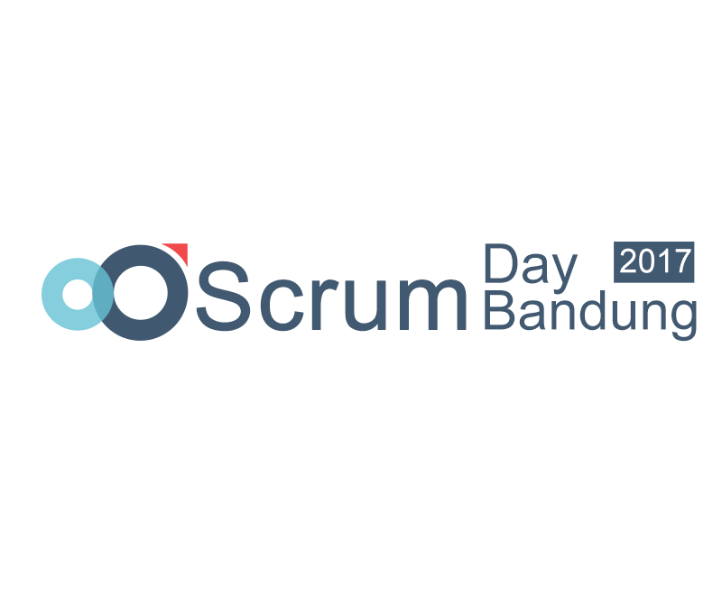

MEDIA PARTNERSHIP

Publication Name  
_____________________________________________________________________________

Media Company Name  
_____________________________________________________________________________

Primary Contact Name  
_____________________________________________________________________________

Email Phone Number  
________________________________ __________________________________

Website Address  
_____________________________________________________________________________

Media Partnership Type  
Print Media Online Media Electronic Media

What you offer in details  
_____________________________________________________________________________

_____________________________________________________________________________

_____________________________________________________________________________

_____________________________________________________________________________

_____________________________________________________________________________

We will have promotional benefit as Media Partner

* Listing as Media Partner on promotional related to Scrum Day Bandung 2017, printed and online
* 1 free ticket and goody bag

The undersigned declares to have truthfully completed all the above questions.

|  |  |
| --- | --- |
| Date  Name Role/Position in Organization | Date  Name Role/Position in Organization |